МІНІСТЕРСТВО ОСВІТИ І НАУКИ УКРАЇНИ

Український державний університет імені Михайла Драгоманова

Факультет математики, інформатики та фізики

Кафедра інформаційних технологій та програмування

**Звіт**

з лабораторної роботи №3

«Цикли»

з дисципліни «Програмування»

Виконав:

студент ІІ курсу миагістратури групи 2Ім

Костючик В.Д.

Перевірила:

викладач Устименко О.Б.

Оцінка___________

Дата _____________

Київ - 2023

Зміст

Мета роботи 3

1 Постановка задачі 4

2 Основна частина 5

2.1 Опис вхідних та вихідних даних 5

2.1 Блок-схема 6

Висновки 8

Додатки 9

# Мета роботи

Ознайомитися з основними принципами роботи циклів у мові Python. Розглянути та реалізувати вирішення простих завдань з теми «Цикли». Освоєння роботи з видами циклів. Ознайомлення з поведінкою циклів у різних сценаріях при вирішенні задач.

# 1 Постановка задачі

1. **Задача №1.** Програма отримує на вхід послідовність цілих невід’ємних чисел, кожне число вводиться в окремому рядку. Послідовність завершується числом 0, при зчитуванні якого програма повинна закінчити свою роботу і вивести кількість членів послідовності (не рахуючи завершального числа 0).

**Задача №2** Задумали два натуральних числа x і y (x, y ≤ 1000). Щоб відгадати ці числа, називають суму цих чисел a і їх добуток b. Відгадайте ці числа і виведіть їх в порядку зростання, розділяючи пропуском.

.

# 2 Основна частина

## 2.1 Опис вхідних та вихідних даних

**Задача №1.**

Вхідні дані:

num – зміна цілого типу для збереження чисел, введених користувачем.

сount – змінна для збереження кількості членів послідовності, на початку програми рівна 0.

Вихідні дані:

сount - змінна для збереження кількості членів послідовності.

**Задача №2.**

Вхідні дані:

a – змінна цілого типу для збереження суми чисел х та у (х + у), отриманого від користувача.

b – змінна цілого типу для збереження добутку чисел х та у (х * у), отриманого від користувача.

Вихідні дані:

Змінні x та y, що зберігають два задуманих числа у порядку зростання.

## 2.1 Блок-схема

**Задача №1.**

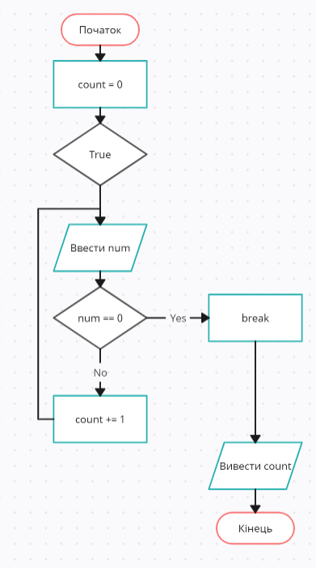

**Задача №2.**

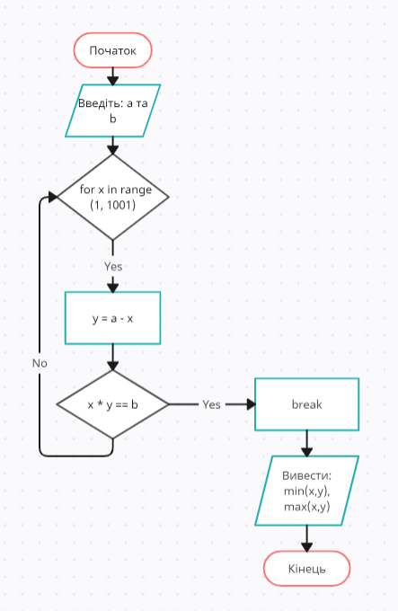

# Висновки

Під час виконання роботи ознайомилась з циклами while та for i in range. Ознайомилась з принципами роботи циклів з визначеною та не визначеною кількістю повторень. Здійснено вирішення практичних завдань, де було примінено розв’язання задач із циклами.

# Додатки

**Задача №1. Лістинг програми**

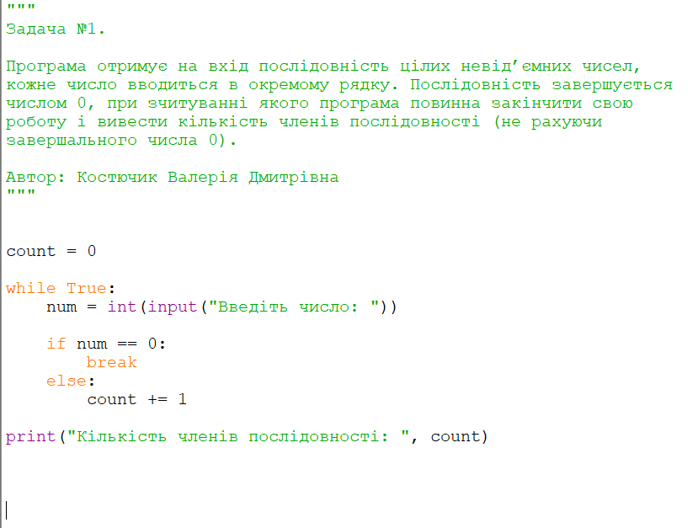

**Виконання програми:**

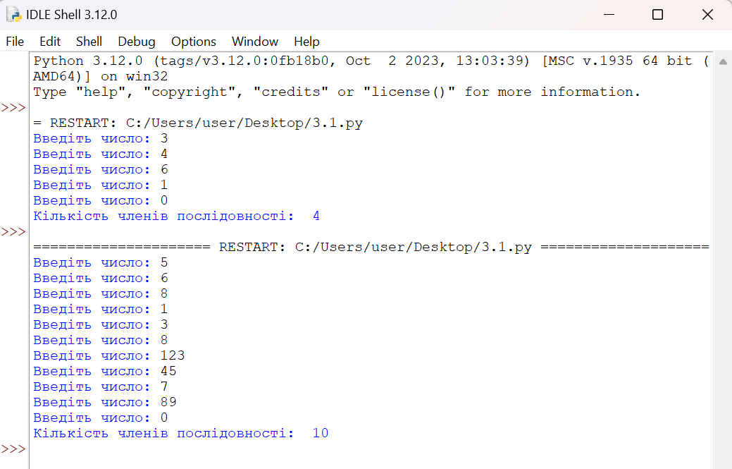

**Задача №2. Лістинг програми**

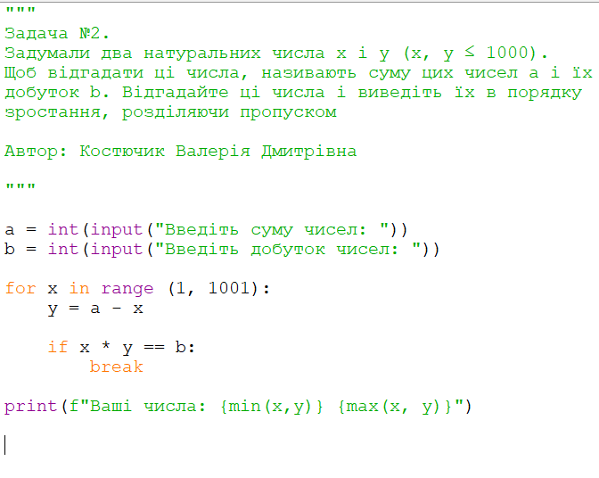

**Виконання програми:**

